Комплексный подход в формировании навыков безопасного поведения детей старшего дошкольного возраста в дорожно – транспортной среде.

Развитие общества связано с прогрессом и растущей автомобилизацией, которая имеет как позитивные, так и негативные последствия. Автомобильный транспорт является самым массовым и самым опасным. Ежегодно на дорогах нашей страны гибнут люди и среди них – дети. Причем, количество дорожно-транспортных происшествий с участием детей увеличивается. Чаще всего эти происшествия связаны с нарушением правил дорожного движения.
По данным ГИБДД по городу Кирову с 1 января по 21 апреля текущего года произошло 217 ДТП, что на 26% больше по сравнению с аналогичным периодом прошлого года. При этом количество ДТП с участием детей увеличилось на 42,3%; в 38 дорожно-транспортных происшествиях пострадало 42 ребенка, трое погибли. Поэтому, на сегодняшний день профилактика дорожно-транспортного травматизма является актуальной для дошкольного учреждения.
Учитывая особую значимость работы в данном направлении, в нашей группе была организована целенаправленная работа по обучению старших дошкольников навыкам безопасного поведения на дорогах.
Главная цель моей работы - обучение детей дорожной грамоте и культуре поведения на дороге.
Эта цель включает в себя решение следующих задач:
- Дать детям необходимую сумму знаний о правилах дорожного движения:
- познакомить с назначением светофора, тротуара, проезжей части, перекрестка, «зебры», «пешеходного перехода», «островка безопасности»;
- познакомить с различными видами транспорта, который можно увидеть на улицах города.
- Учить различать дорожные знаки, предназначенные для водителей и пешеходов:
- предупреждающие – «Осторожно, дети», «Пешеходный переход», «Перекресток»;
- запрещающие – «Въезд запрещен», «Езда на велосипеде запрещена», «Движение запрещено»;
- предписывающие – «Движение прямо», «Движение направо»;
- информационно-указательные – «Место остановки автобуса», «Пешеходный переход», «Подземный пешеходный переход», «Пункт питания», «Пункт медицинской помощи», «Телефон».
- Познакомить с правилами передвижения на велосипеде: ездить на велосипеде в городе можно только там, где нет автомобилей (на закрытых площадках, детских площадках и в других безопасных местах); маленькие дети должны кататься на велосипеде только в присутствии взрослых; детям старшего возраста даже в присутствии взрослых не следует ездить на велосипеде по тротуару, так как они будут мешать пешеходам, могут наехать на маленького ребенка, сбить пожилого человека и т.п.
- Познакомить с правилами поведения в общественном транспорте:
- входить в автобус, троллейбус следует через заднюю дверь, а выходить – через переднюю;
- маленькие дети и пожилые люди могут входить и через переднюю дверь;
- маленьким детям без родителей нельзя ездить в транспорте;
- разговаривать в транспорте надо так, чтобы не мешать другим;
- нельзя стоять у дверей – это мешает входу и выходу пассажиров;
- нельзя высовываться и высовывать руки в открытые окна;
- принято уступать место пожилым людям, пассажирам с маленькими детьми, инвалидам.
5. Познакомить детей с работой Государственной инспекции безопасности дорожного движения (ГИБДД): инспекторы ГИБДД следят за движением на дорогах и регулируют его, следят за тем, чтобы водители не превышали скорость движения, соблюдали правила; чтобы движение транспорта и пешеходов было безопасным.
6. Научить адекватно, осознанно действовать в той или иной обстановке, помочь детям овладеть элементарными навыками поведения на улице, в транспорте.

7. Стимулировать у детей развитие таких качеств, как самостоятельность и ответственность.
Исследования Н.Л.Князевой показывают, что невозможно приспособить поведение детей к условиям дорожного движения только путем обучения, к ним нужен особый подход при сообщении знаний о правилах безопасного поведения на дороге. Поэтому, наиболее эффективным в решении поставленных задач, мы считаем, будет использование комплексного подхода, включающего применение различных методов и приемов обучения в разных видах деятельности.
Работа по формированию навыков безопасного поведения детей старшего дошкольного возраста в дорожно-транспортной среде проводилась в старшей группе «Колокольчики» в течение 2-х лет. В деятельности по данному направлению условно можно выделить три взаимосвязанных между собой этапа:
I этап. Определение исходного уровня знаний детей о ПДД, анализ календарных и годовых планов работы.
Для определения исходного уровня знаний о ПДД каждому ребенку предлагалось ответить на 22 вопроса, объединенных в следующие группы:
- Знание сигналов светофора.
- Знание дорожных знаков («Пешеходный переход», «Телефон», «Пункт питания», «Остановка автобуса и троллейбуса», «Пункт медицинской помощи»).
- Знание правил для пешеходов.
- Знание правил для пассажиров.
Во время проведения беседы ответы на предложенные вопросы фиксировались. Если ребенок правильно отвечал на все вопросы, то его знания оценивались как соответствующие оптимальному уровню. Для удобства подсчетов в соответствующей графе ставилась цифра «3». Если ребенок давал неполный ответ или правильно отвечал с небольшой помощью взрослого – цифра «2» - допустимый уровень, а если ребенок неправильно отвечал на вопросы, его знания оценивались, как соответствующие низкому уровню и ставилась цифра «1». Анализ полученных результатов позволил сделать вывод о том, что все дети знают сигналы светофора и их значение; меньше половины детей правильно объясняют, как нужно переходить дорогу (улицу), как себя следует вести вблизи дороги и т. д.; треть детей частично называют правила поведения пешеходов, большинство детей не знают значения дорожных знаков.
Изучение методической литературы по безопасности жизнедеятельности показало, что в программе «Основы безопасности детей дошкольного возраста» более подробно раскрыты вопросы обучения детей правилам поведения на улице. Поэтому, именно данная программа легла в основу второго – практического этапа работы.
II этап. Для планомерной и систематической работы мною был разработан перспективный план по ознакомлению детей с правилами дорожного движения для старшей и подготовительной группы.
Работа по данному плану рассчитана на 2 года (старший и подготовительный возраст). Ежемесячно проводились по 2 -3 мероприятия. экскурсии по улице города, беседы «Зачем нужны дорожные знаки», «Опасные ситуации на дорогах», встречи с сотрудником ГИБДД, ролевые игры, чтение стихотворений, вечера загадок, кукольные спектакли и др.
В беседах с детьми о правилах поведения на улице употребляю такие понятия, которые были введены в речь детей на занятиях, для лучшего их закрепления, например: «пешеходный переход», «проезжая часть» и другие. При проведении бесед и занятий в некоторых случаях целесообразно задавать детям «провокационные» вопросы, тем самым, побуждая их к размышлению и развивая умственную активность. Например: «Можно ли играть на тротуаре? Почему?»; «Зачем пешеходу нужно знать дорожные знаки?»; «Кто кому должен уступать дорогу: поезд автомобилю или автомобиль поезду? Почему?».
Детям очень нравятся экскурсии к перекрестку, к светофору, пешеходному переходу. Наблюдение за движением транспорта и пешеходов на улицах города, работой водителя, светофора помогает уточнить и расширить их знания о работе сотрудников ГАИ. Работу по ознакомлению с правилами дорожного движения организую так, чтобы знания, полученные детьми на занятиях, экскурсиях и прогулках, стали более прочными и впоследствии могли быть применены ими, как будущими школьниками .
Детский опыт, знания, приобретенные детьми во время прогулок, экскурсий по улицам города, наблюдения за поведением пешеходов, движением транспорта уточняются, дополняются, совершенствуются во время разнообразных занятий и игр: «Раскрась дорожный знак», «Что перепутал художник в дорожном знаке», «Сложи дорожный знак», «Правила дорожного движения», сюжетно – ролевая игра «Улица», «На дороге», «Странный водитель», подвижная игра «Кто быстрее соберет светофор» и др. Знания детей о правилах ДД находят отражение не только в их играх, но и в рисунках, поделках .
Главное - помнить, что одного участия детей в играх недостаточно для закрепления и применения знаний правил ДД в жизненной ситуации. Необходимо осуществлять перенос знаний в жизненную ситуацию, что будет способствовать закреплению навыка движения по улице. Например, прежде чем пойти с детьми на экскурсию к пешеходному переходу, провожу беседу о том, как мы пойдем с детьми (правила поведения на улице), обговариваем маршрут – какой путь выбираем (улицы), назначаю 2-х детей, которые поведут всю группу по намеченному маршруту. Сама иду рядом, но дети чувствуют себя ответственными за порученное дело и действуют сознательно.
На участке детского сада происходит закрепление полученных знаний в форме игры, рисования на асфальте дороги, пешеходных переходов. Во время прогулки используется спортивная площадка, куда выносятся атрибуты для игры.
Работу по обучению детей безопасному поведению на дороге и правилам ДД осуществляю в сотрудничестве с ГИДД. В сентябре 2009 года в детском саду был проведен КВН по правилам дорожного движения с участием команды первого класса школы № 66 и детей моей подготовительной группы .Одним из приглашенных на КВН членов жюри была инспектор по пропаганде ГИБДД Мошонкина О.Ю.
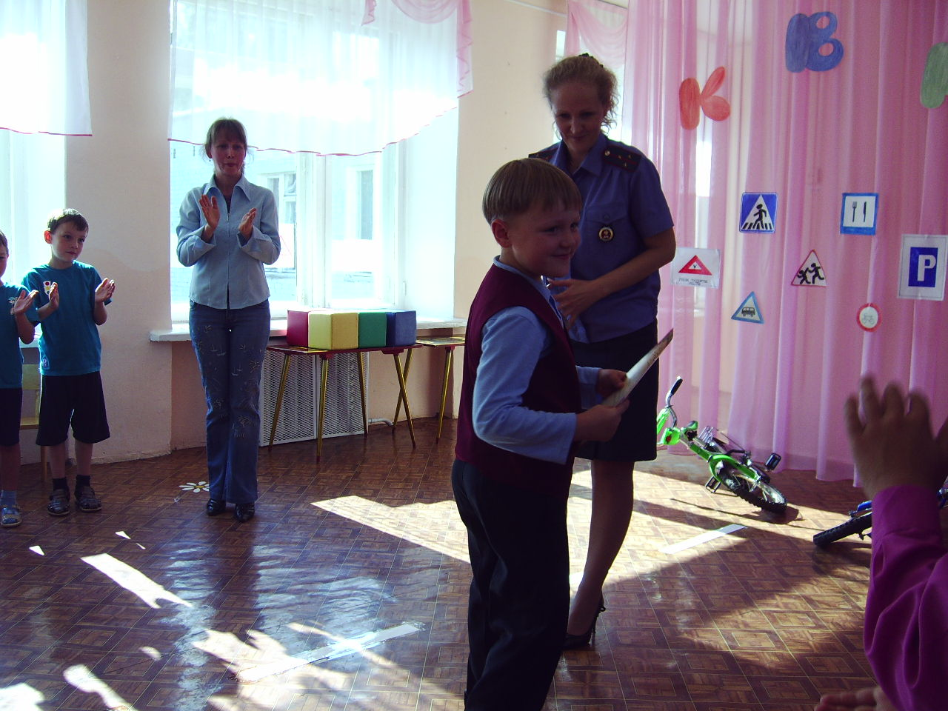

В своей работе использую различный наглядный материал: макет улицы с изображениями дорожных знаков, плакат «Дорожная азбука», настольная игра «За рулем», и развивающие игры по закреплению имеющихся знаний детей – «Как избежать неприятностей на дороге», «Дорожные знаки», «В гостях у светофора», пазлы «Дорожные знаки»

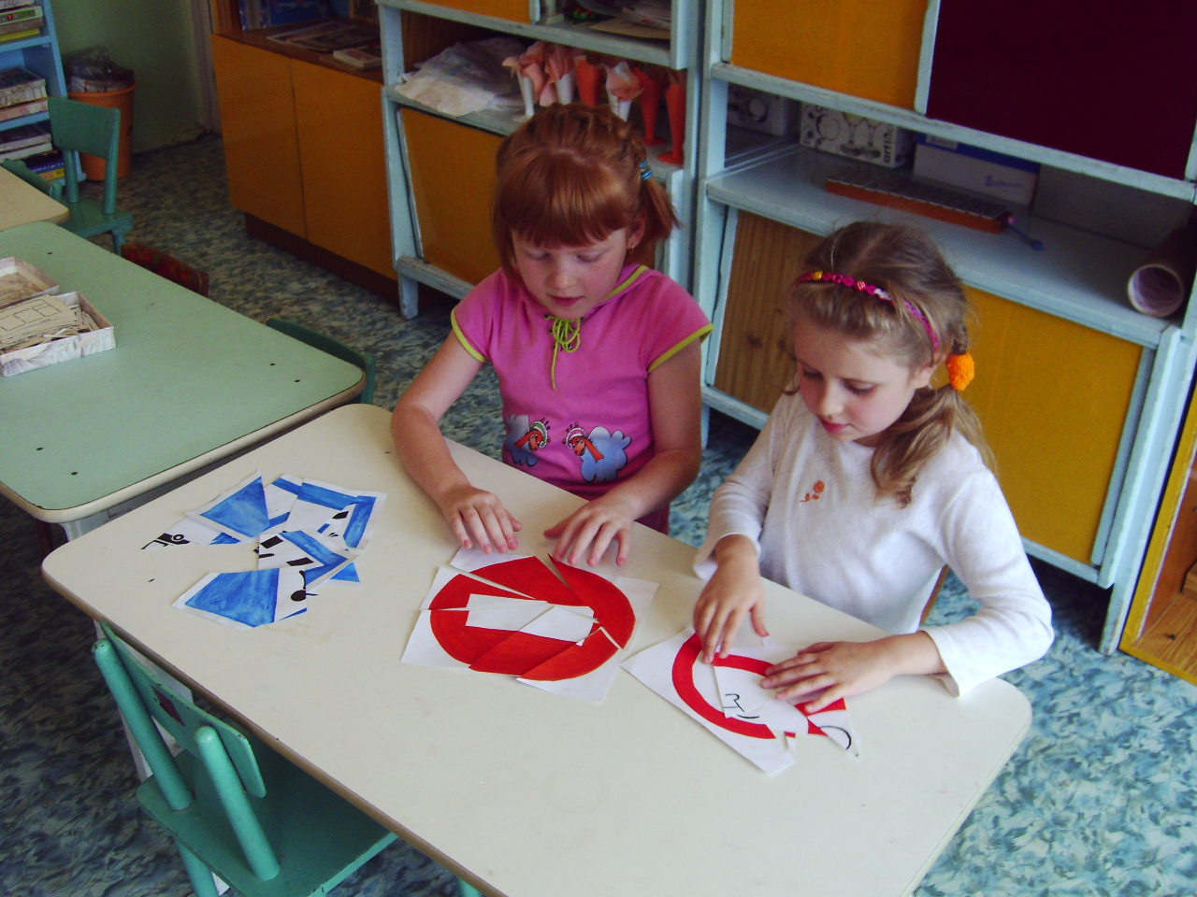

Таким образом, через обыгрывание правил дорожного движения в различных играх, через решение проблемных ситуаций и другие приемы осуществляется подготовка детей к практическому переносу знаний о правилах ДД в повседневную жизнь.
III этап. Очень важным моментом в формировании навыков безопасного поведения детей на дороге является сотрудничество с семьями воспитанников. Так как положительный пример взрослых – одно из условий эффективности. В работе с родителями применялись следующие формы и методы работы:
- Анкетирование родителей
- Выступление на родительском собрании по теме «Правила дорожного движения»
- Оформление родительского уголка на тему «Правила для пешеходов»
- Ознакомление родителей с результатами обучения детей через открытые занятия и информацию в родительском уголке.
- Организация мероприятий с участием родителей (поход в дендрарий, экскурсия на реку);
- Привлечение родителей к участию в творческих конкурсах. Родители приняли активное участие в конкурсе рисунка «Придумай свой дорожный знак», помогали детям нарисовать плакаты на тему «Безопасная дорога». Регулярно проводились беседы с родителями в индивидуальной форме об успехах детей в освоении ПДД в детском саду и дома.
В родительский уголок помещали информацию о том, что учили или закрепляли с детьми по ПДД, и что необходимо повторить дома для лучшего усвоения пройденного материала.

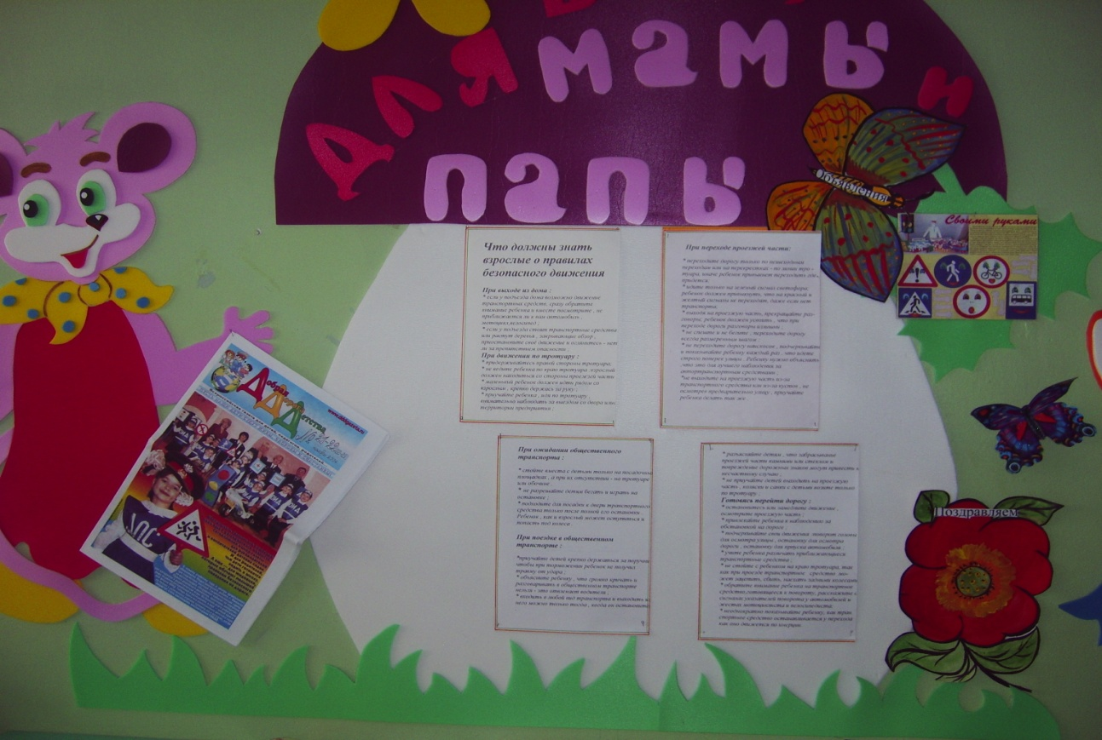

Таким образом, комплексный подход, соблюдение единых требований группы и семьи способствовали формированию у детей прочных навыков поведения на улице.
Контрольная диагностика проводилась аналогично исходной. Результаты показывают положительную динамику в освоении детьми правил дорожного движения: увеличилось количество детей с оптимальным уровнем знаний ПДД на 30%; допустимый уровень - остался прежним, так как 25% детей перешли с низкого уровня на допустимый.
Таким образом, комплекс разнообразных методов и форм работы по обучению детей старшего дошкольного возраста правилам дорожного движения дали положительные результаты. В ходе работы у детей сформирована определенная сумма знаний о правилах дорожного движения, назначении светофора, тротуара, проезжей части и перекрестка. Воспитанники научились различать запрещающие, разрешающие, предупреждающие дорожные знаки, познакомились с правилами езды на велосипеде и общественном транспорте. Дети на практике овладели элементарными навыками поведения на улице и в транспорте. Большинство выпускников знают безопасный маршрут к школе.
В настоящее время мои дети уже ученики школы и анализ статистики ДТП показывает, что нарушителей ПДД среди них нет.

Список используемой литературы:
- Поляков В.А. Дети и дорога. Дошкольник на улице [Текст]: методический комплект. – М.: АПН СССР, 1991.
- Белая К.Ю., Зимонина В.Н., Кондрыкинская Л.А. Как обеспечить безопасность дошкольников [Текст]: конспекты занятий по основам безопасности детей дошкольного возраста. Книга для воспитателей детского сада. – М.: Просвещение, 1998.
- Козловская Е.А., Козловский С.А. Дорожная безопасность: обучение и воспитание младшего школьника [Текст]: учебно-методическое пособие для общеобразовательных учреждений и системы дополнительного образования / Под ред. В.Н.Кирьянова. – М.: Издательский Дом Третий Рим, 2006.
- Фоминова Е.С., Маковлева В.Л. Методические рекомендации к проведению профилактической работы по детскому дорожно-транспортному в 1999-2000 г. .[Текст] . – Оренбург, 2000.
- Козловская Е.А., Козловский С.А. Методические рекомендации: формирование у дошкольников навыков безопасного поведения на улицах и дорогах [Текст]. – М., 2006.
- Васильева М.А. Программа воспитания и обучения в детском саду [Текст] – М.: Просвещение, 2007
- Солодянкина О.В. Сотрудничество дошкольного учреждения с семьей [Текст]: пособие для работников ДОУ. – М.: АРКТИ, 2004.
.

